МИНИСТЕРСТВО  ОБРАЗОВАНИЯ И НАУКИ  РЕСПУБЛИКИ АДЫГЕЯ  385000, г. Майкоп, ул. Советская, 176  тел. (8772) 52-12-01, 52-58-02, 57-09-52  факс (8772) 52-12-01, www.adygheya.minobr.ru  Е-mail: minobr_ra@mail.ru.  Управление федерального казначейства МФ РФ по РА  (ИНН 0105017210 Министерство образования и науки РА  л/с 06075003000)  ГРКЦ НБ Респ. Адыгея Банка России г. Майкоп  БИК 047908001  р/с 40603810800002000152 |  | АДЫГЭ РЕСПУБЛИКЭМ  ГЪЭСЭНЫГЪЭМРЭ ШIЭНЫГЪЭМРЭКIЭ  И МИНИСТЕРСТВ  385000, Къ. Мыекъуапэ, ур. Советскэр, 176  тел. (8772) 52-12-01, 52-58-02, 57-09-52  факс (8772) 52-12-01, www.adygheya.minobr.ru  Е-mail: minobr_ra@mail.ru  Управление федерального казначейства МФ РФ по РА  (ИНН 0105017210 Министерство образования и науки РА  л/с 06075003000)  ГРКЦ НБ Респ. Адыгея Банка России г. Майкоп  БИК 047908001  р/с 40603810800002000152

На № _______ от ________________ г. № 6261 от 19.11.2013 г.

Руководителям органов управления образованием муниципальных районов (городских округов) Республики Адыгея

Руководителям общеобразовательных учреждений, подведомственных Министерству образования и науки Республики Адыгея

С целью организации подготовки выпускников IX, XI (XII) классов общеобразовательных учреждений (организаций) к государственной (итоговой) аттестации в 2014 году в условиях построения общероссийской системы оценки качества образования Министерство образования и науки Республики Адыгея сообщает о необходимости оперативного доведения до сведения руководителей районных (городских) методических кабинетов (центров), администраций общеобразовательных учреждений (организаций), педагогических работников, обучающихся IX, XI (XII) классов, родительской общественности и других заинтересованных лиц информации о начале работы открытого банка заданий ЕГЭ (ГИА-11) и ГИА-9.
Открытый банк заданий ЕГЭ (ГИА-11) и ГИА-9 размещен на сайте ФГБНУ «ФИПИ» (http://fipi.ru).
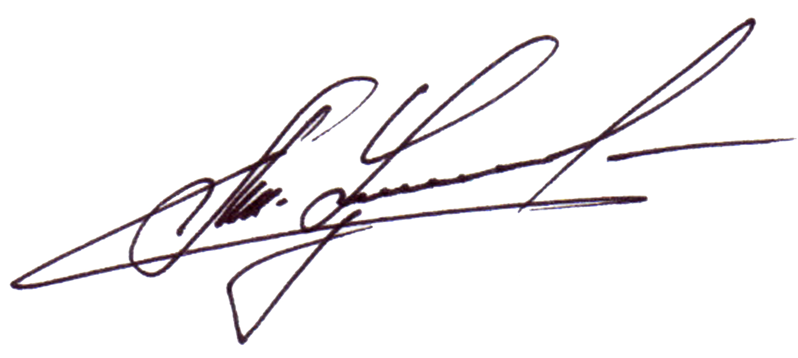

Министр А. Ш. Хуажева

